Od 7.1. do 10.1.2025.g.

UTORAK: Krafna, voće
SRIJEDA: Pašta šuta
ČETVRTAK: Pileći rižoto, salata
PETAK: Grah i ječam

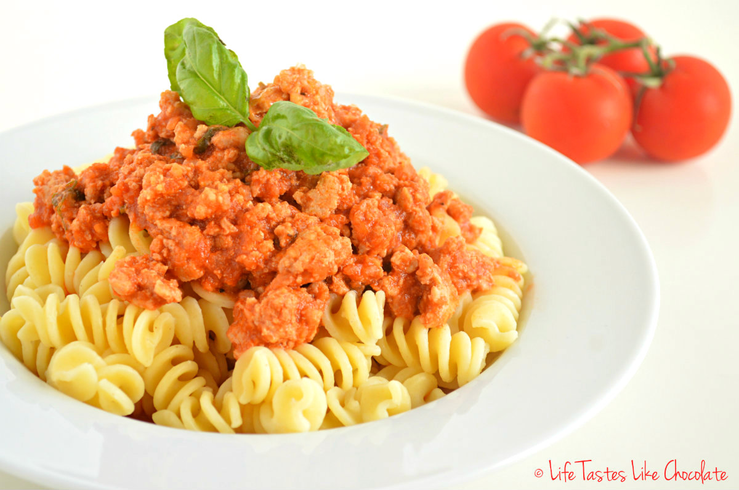

Od 13.1. do 17.1.2025.g.

PONEDJELJAK: Griz s čokoladom, voće UTORAK: Fino varivo s kobasicom
SRIJEDA: Pureći paprikaš
ČETVRTAK: Đuveč sa svinjetinom, salata
PETAK: Riba, pire

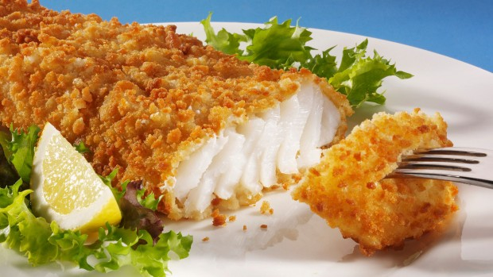
Od 20.1. do 24.1.2025.g.

PONEDJELJAK: Štrudla
UTORAK: Rižoto od piletine s mrkvom i graškom, voće
SRIJEDA: Krumpir gulaš, sok
ČETVRTAK: Teleći rižoto, svježa salata
PETAK: Grah i tijesto
Od 27.1. do 31.1.2025.g.

PONEDJELJAK: Lički doručak, tortica
UTORAK: Bolonjez, svježa salata
SRIJEDA: Piletina u bijelom umaku s rižom
ČETVRTAK: Varivo od mahuna s puretinom, voće
PETAK: Riba, pire, brokula

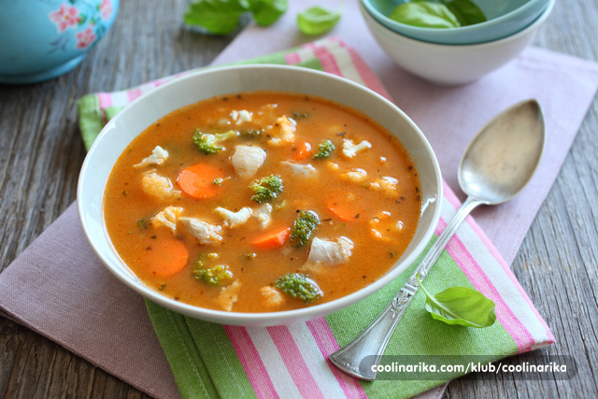

*Slike su simbolične
*Jelovnik je promjenjiv
*Kruh je dostupan uz svaki obrok
*Čaj s medom dostupan je uz svaki obrok



